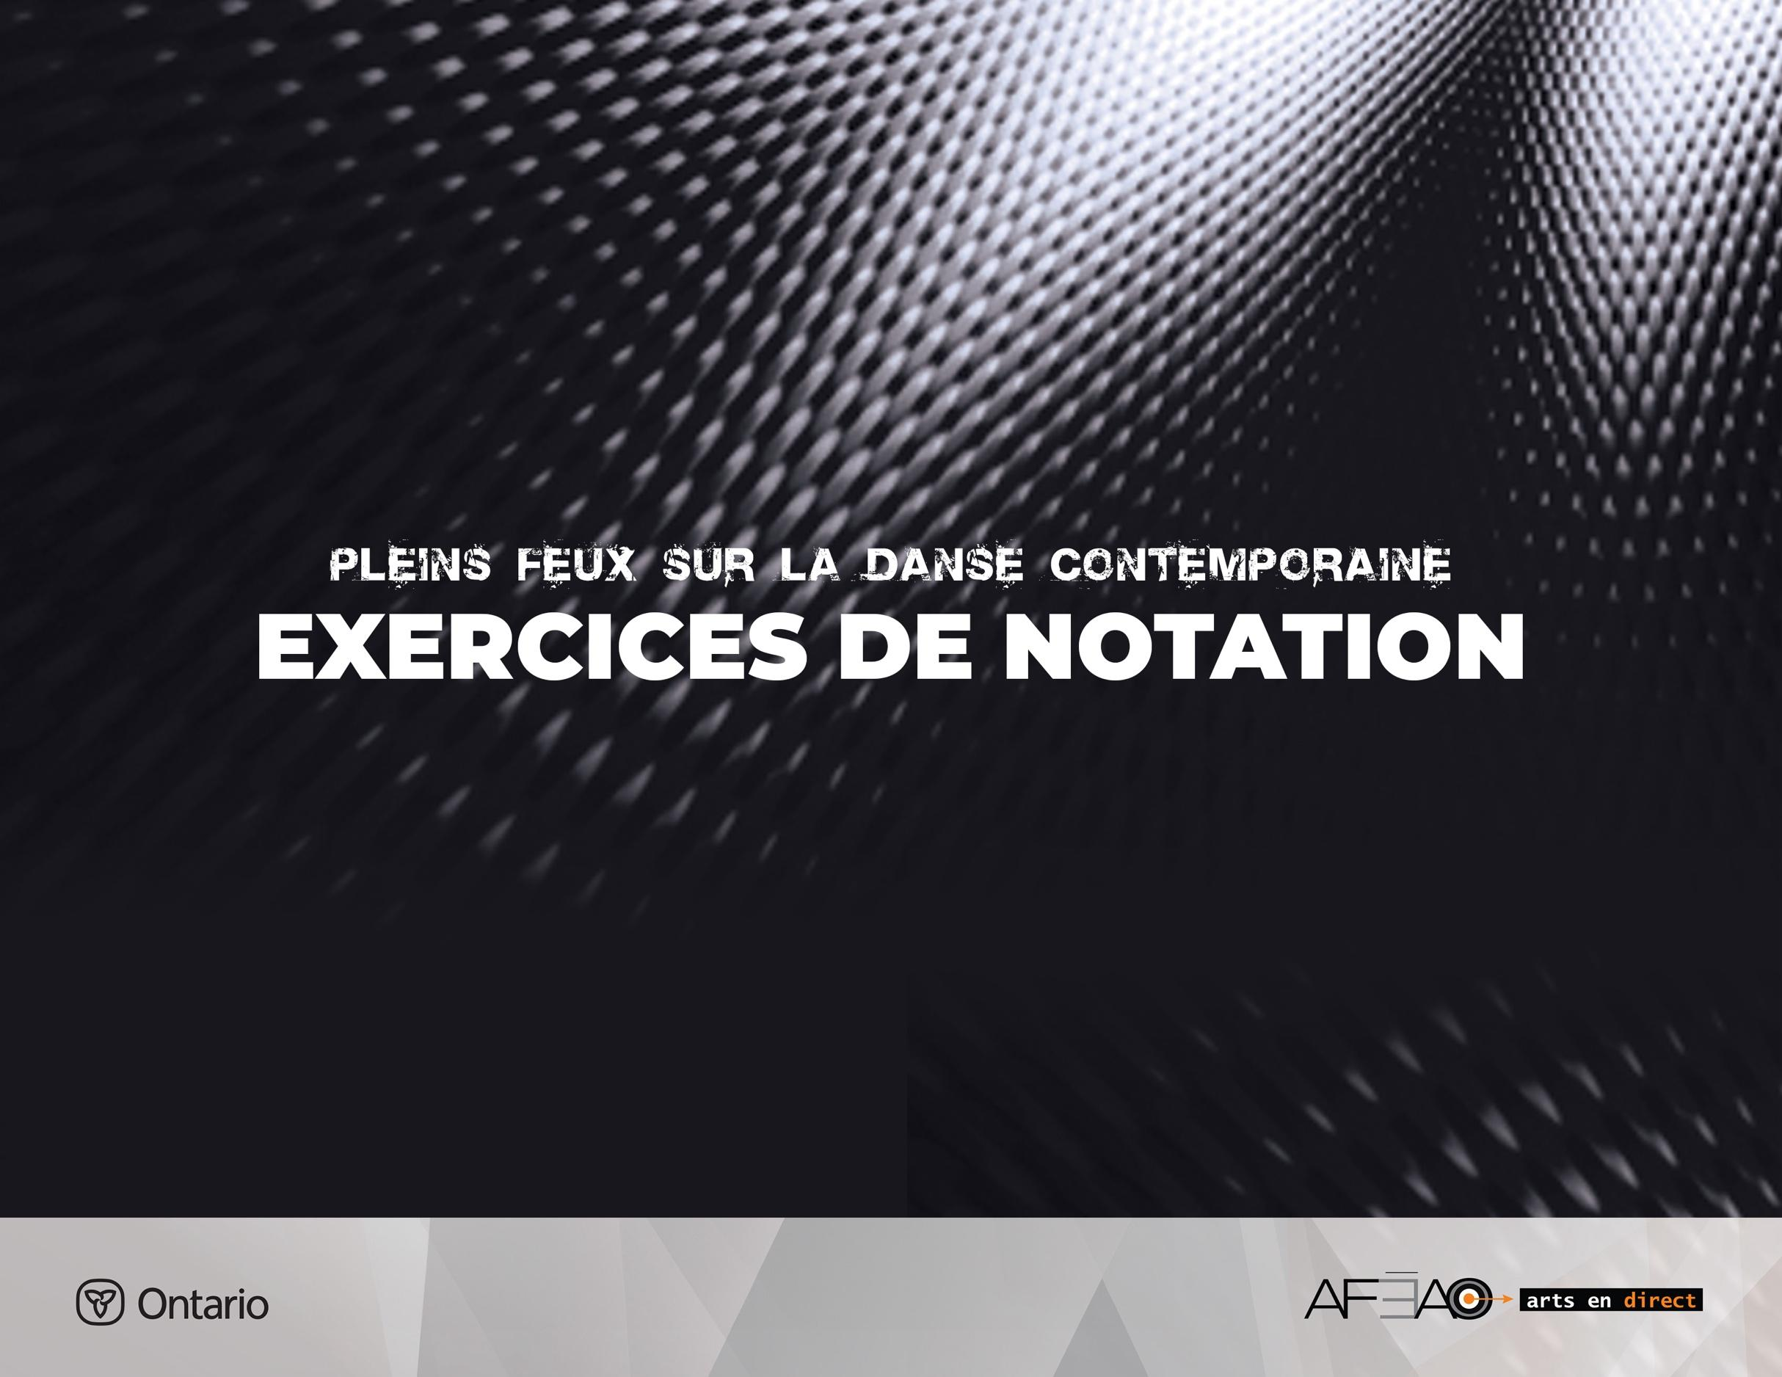
4

EXERCICE DE NOTATION 4

Les métatarses : Demi pointe, coupée, petit développé.
Cet exercice travaille surtout les pieds et le contrôle du bassin. Il se fait en parallèle, dans les directions devant, de côté et derrière. Il prépare la jambe libre à tous les exercices de la classe.

Aspects d’exécution technique
Ils ont pour but de :
- travailler la souplesse et la force des muscles des pieds et sentir les orteils dans le sol;
- préparer au transfert de poids rapide en gardant le corps ver tical et le bassin horizontal;
- maintenir la rotation des hanches en même temps que le support des muscles abdominaux et sous fessiers;
- travailler le support du thorax, des bras et des épaules pour améliorer l’endurance.

Musique : ⁴/₄, vitesse moyenne avec précision.
Position de départ : debout de face, 1re position parallèle, bras 5e en bas.
Introduction : 5, 6, 7, 8 – placer les mains sur les os du bassin.

Parallèle; devant, à la seconde, derrière – 8 fois 8 temps
et une transition 1 fois 8
Comptes | Description | Considérations techniques et visualisation
8 temps | - 1re position parallèle, bras en bas. | - Introduction : placer les épaules, le dos bien long; les coudes tirent à la seconde  et les paumes des mains sur les os du bassin pour sentir le contrôle du bassin.
1, 2,  3, 4, | - ½ pointe pied droit,  - Déposer talon,  - Répéter, | - Garder le poids sur les deux pieds.
5, 6, | - ½ pointe droite,  - Pointer pied droit en coupé, | - Transférer le poids et centrer l’axe central. Vérifier la détente des épaules et l’opposition entre les coudes.
7, 8, | - Petit développé devant, et fermer 1re | - Pousser le coup de pied devant.  - Déposer phalanges, métatarses et talon avant de glisser le pied à travers le sol.  - Maintenir le bassin au dessus de l’appui.
Même chose du pied gauche : 1 fois 8 temps

Poursuivre seconde à droite et à gauche : 2 fois 8 temps
Éviter l’antéversion du bassin.
Maintenir la parallèle et la ligne centrale du pied pour éviter de pousser la cheville à l’extérieur.
Dérouler le pied et fermer en glissant toute la surface du pied en parallèle.

Derrière droite : 2 fois 8 temps
Comptes | Description | Considérations techniques et visualisation
1, 2,  3, 4, | - ½ pointe pied droit,  - Déposer talon,  - Répéter, | - Pousser le coup de pied sans transfert  de poids.
5, 6, | - ½ pointe droite,  - Couper,
7, 8, | - Petit développé derrière. | - Diriger le talon et les orteils vers l’arrière. Allonger le genou, le coup de pied fait face devant, vue de face, le public ne voit pas vraiment le talon qui est caché par la jambe.  - Soutenir les muscles abdominaux pour éviter l’antéversion du bassin.
1, 2, 3, 4 | - Lentement fermer 1re | - Dérouler le pied, phalanges, métatarses  et talon sans transférer le poids, pour étirer l’arrière de la jambe.
5, 6, 7, 8 | - Demi plié, demi pointe,  - Allonger genoux,  - Déposer talons. | - Maintenir le bassin d’aplomb au centre  des appuis.  - Sentir l’opposition entre le sol et le dessus de la tête.
Répéter à gauche : 2 fois 8 temps

Transition pour faire l’exercice en ouverture : 1 fois 8 temps
Comptes | Description | Considérations techniques et visualisation
1_2 | - Demi plié, bras 5e devant,
3_4 | - Ouvrir l’avant des pieds  en 1re ouverte, bras à la seconde, | - Soutenir les abdominaux.  - Faire la rotation par la hanche et les cuisses.  - Replacer le poids sur tous les orteils et soutenir les muscles rotateurs des cuisses.
5_6 | - Allonger les jambes, bras 5e en bas, | - Imaginer que les jambes continuent  à tourner.
7_8 | - Tirer les coudes à côté et placer  les mains au bassin.

Reprendre tout l’exercice en ouverture,
devant à la seconde et derrière : 8 fois 8 temps

Terminer en inversant la transition : 1 fois 8 temps
Penser à maintenir la rotation dans les deux jambes, surtout au moment des petits développés. En fait le public voit le talon dans chaque direction, devant, de côté et Soutenir l’arche du pied et sentir le poids sur l’ensemble des orteils.

